【巩固练习】
一、选择题
1.（2015•怀化）某地一天的最高气温是12℃，最低气温是2℃，则该地这天的温差是（ ）
A． ﹣10℃ B． 10℃ C． 14℃ D． ﹣14℃
2.（2016•仪征市一模）比﹣1小2015的数是（ ）
A．﹣2014 B．2016 C．﹣2016 D．2014
3.如果三个数的和为零，那么这三个数一定是( )．
A．两个正数，一个负数 B．两个负数，一个正数
C．三个都是零 D．其中两个数之和等于第三个数的相反数
4. 若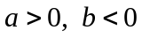,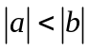, 则与的和是 ( )
A. B. C. D. ．
5.下列判断正确的是（ ）
A．两数之差一定小于被减数．
B．若两数的差为正数，则两数都为正数．
C．零减去一个数仍得这个数．
D．一个数减去一个负数，差一定大于被减数．
6．某粮店出售的三种品牌的面粉袋上，分别标有质量为(25±0.1)kg，(25±0.2)kg，(25±0.3)kg的字样，从中任意拿出两袋，它们的质量最多相差 ( )
A．0.8kg B．0.6kg C．0.5kg D．0.4kg
二、填空题

7.有理数在数轴上对应点位置如图所示，用“＞”或“＜”填空：
（1）｜a｜______｜b｜；（2）a＋b＋c______0：
（3）a－b＋c______0； （4）a＋c______b；
（5）c－b______a．
8.（2015春•广饶县校级月考）小明存折中原有450元，取出260元，又存入150元，现在存折中还有______元．
9. 若a ，b 为整数，且|a-2|+| a -b|＝1，则a+b＝________．
10．某地的冬天，半夜的温度是-5°C，早晨的温度是-1°C，中午的温度是4°C.则
(1)早晨的温度比半夜的温度高________度；
(2)早晨的温度比中午的温度低________度.
11．北京与纽约的时差为-13（负号表示同一时刻纽约时间比北京时间晚）.如果现在是北京时间15：00，那么纽约时间是______________
12. 数学活动课上，王老师给同学们出了一道题：规定一种新运算“☆”对于任意两个有理数a和b，有a☆b＝a-b+1，请你根据新运算，计算(2☆3)☆2的值是 .
三、解答题
13.计算题
（1）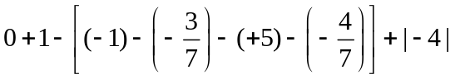；
（2）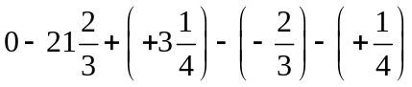
（3）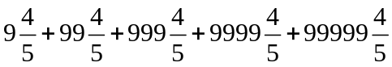
（4）1+(-2)+(-3)+4+5+(-6)+(-7)+8+…+97+(-98)+(-99)+100的值．
（5）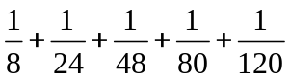；
（6）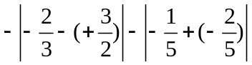
14.数轴上到原点的距离小于3的整数的个数为x，不大于3的正整数的个数为y，绝对值等于3的整数的个数为z，求：x+y+z的值．
15.（2016•南海区校级模拟）股民李星星在上周星期五以每股11.2元买了一批股票，下表为本周星期一到星期五该股票的涨跌情况
求：（1）本周星期三收盘时，每股的钱数．
（2）李星星本周内哪一天把股票抛出比较合算，为什么？
星期 | 一 | 二 | 三 | 四 | 五
每股涨跌/元 | +0.4 | +0.45 | ﹣0.2 | +0.25 | ﹣0.4

【答案与解析】
一、选择题
1. 【答案】B．
2. 【答案】C；根据题意得：﹣1﹣2015=﹣2016，故选C.
3. 【答案】D；若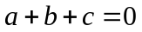，则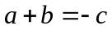或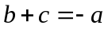或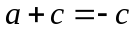，所以D正确.
4．【答案】D
【解析】()的符号与绝对值较大的一致为负的，并用较大的绝对值减去较小的绝对值，即有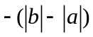.
5. 【答案】D
【解析】A错误，反例：2-（-3）=5，而5＞2；B不对，反例：2-（-3）=5，而-3为负数；C错误，0-2=-2，0-（-2）=2，所以零减去一个数得这个数的相反数.
6.【答案】B；最低重量为24.7kg，最大重量为25.3kg，故质量最多相差25.3-24.7＝0.6kg．
二、填空题
7. 【答案】＜，＜，＞，＞，＞
【解析】由图可知：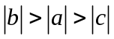，且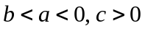，再根据有理数的加法法则可得答案.
8.【答案】340；450﹣260+150=290+150=340（元）．
9．【答案】2,6,3或5
【解析】当|a-2|＝1，| a -b|＝0时，得：a+b＝6或2；当|a-2|＝0，| a -b|＝1时，得：a+b＝3或5；
10．【答案】(1)4 (2) 5
11．【答案】2：00；15：00+(-13)=2：00．
12. 【答案】 -1；(2☆3)☆2＝(2☆3)-2+1＝2-3+1-2+1＝-1
三、解答题
13. 【解析】（1）原式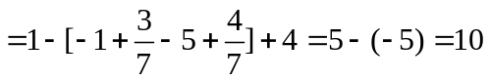
（2）原式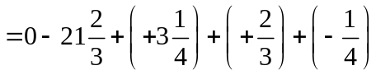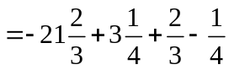
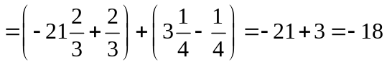
（3）原式
=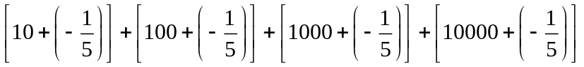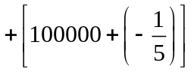
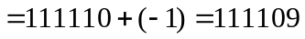．
（4）1+(-2)+(-3)+4+5+(-6)+(-7)+8+…+97+(-98)+(-99)+100
＝[1+(-2) + (-3)+4]+[5+(-6) + (-7)+8]+…+[97+(-98) + (-99)+100]
＝0+0++…+0＝0．
（5）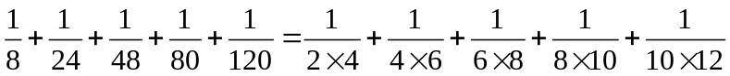
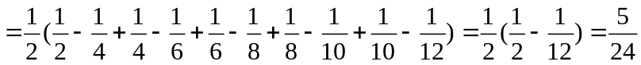
（6）原式
14.【解析】
解：根据数轴，到原点的距离小于3的整数为0，±1，±2，即x=5，
不大于3的正整数为1，2，3，即y=3，
绝对值等于3的整数为3，﹣3，即z=2，
所以x+y+z=10．
15.【解析】解：（1）根据题意得：11.2+0.4+0.45+（﹣0.2）=11.85（元），
则本周星期三收盘时，该只股票每股为11.85元；
（2）根据题意得：11.2+0.4+0.45+（﹣0.2）+0.25=12.1（元），
则本周该只股票最高价12.1元出现在周四，李星星本周四把股票抛出比较好．

